Министерство цифрового развития и массовых коммуникаций
Российской Федерации

Ордена Трудового Красного Знамени федеральное государственное
бюджетное образовательное учреждение
высшего образования
«Московский технический университет связи и информатики»
(МТУСИ)

Кафедра Информационных технологий

Отчет по лабораторной работе № 2
по дисциплине «Введение в информационные технологии»
на тему: «Функции в Python и базовые алгоритмы»

Выполнил: студент группы БВТ2402
Левая Валерия Валерьевна

Москва 2024

Цель работы: Освоить принципы определения и использования функций в языке программирования Python, понять механизмы передачи аргументов в функции, научиться применять функции для решения практических задач, а также изучить базовые алгоритмические конструкции.
Ход работы:
Задание 1: Написание простых функций.
Напишем функцию greet, которая принимает имя пользователя в качестве аргумента и выводит приветствие с этим именем:
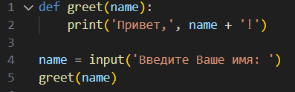

Создадим функцию square, которая возвращает квадрат переданного ей числа:
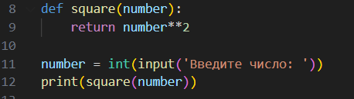

Реализуем функцию max_of_two, которая принимает два числа в качестве аргументов и возвращает большее из них:
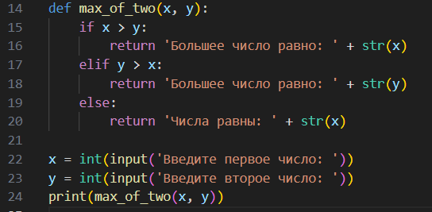

Таким образом, полный код и результат:
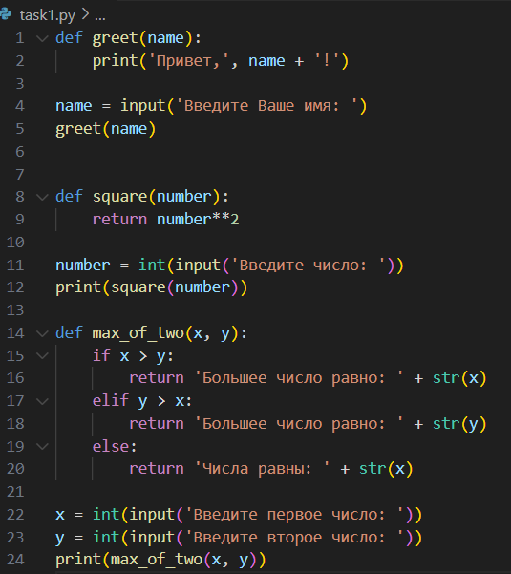

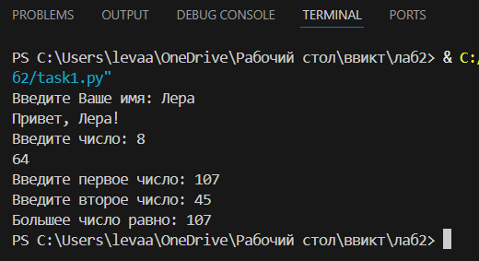

Задание 2: Работа с аргументами функций.
Напишем функцию describe_person, принимающую имя и возраст человека, и печатающую эту информацию в читаемом виде. Сделаем возраст опциональным аргументом со значением по умолчанию 30:
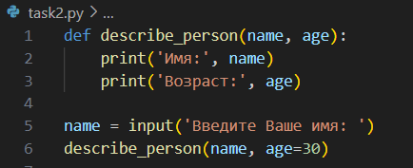

Результат:
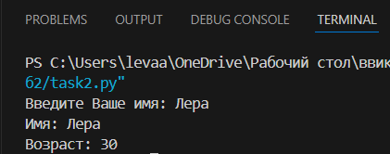

Задание 3: Использование функций для решения алгоритмических задач.
Напишите функцию is_prime, которая определяет, является ли число простым, и возвращает True или False соответственно.
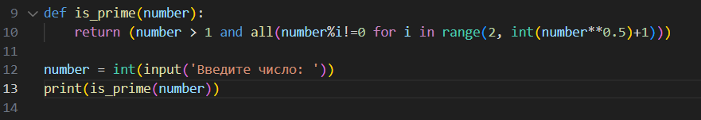
Результат:
